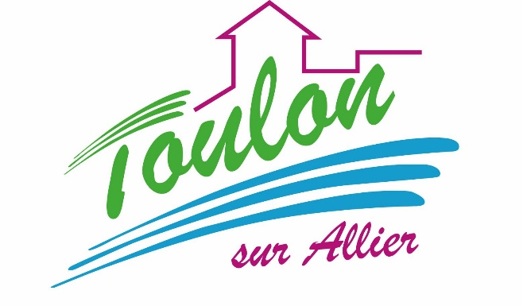
Cantine scolaire
Menu Mixé

Semaine du 09 au 13 Avril 2018


Lundi 09 Avril 2018
Purée d’épinards
Boeuf
Blédilacté
Compote de fruits

Mardi 10 Avril 2018
Purée de courgettes
Poisson
Blédilacté
Compote de fruits

Mercredi 11 Avril 2018
Purée de carottes
Veau
Blédilacté
Compote de fruits

Jeudi 12 Avril 2018
Purée de haricots verts
Porc
Blédilacté
Compote de fruits


Vendredi 13 Avril 2018
Purée de légumes du soleil
Agneau
Blédilacté
Compote de fruits

La Mairie se réserve le droit de modifier les menus en cas d’imprévu.
La viande de bœuf servie cette semaine est d’origine française

